竞争性谈判文件

采购项目编号：SYZB采竞2022002
采购项目名称：常州机电职业技术学院图书馆专项中文图书采购项目
采购人名称：常州机电职业技术学院

江苏尚阳工程管理有限公司

二〇二二年五月

目 录

竞争性谈判公告………………………………………………3
第一章 总 则………………………………………9-15
第二章 谈判响应文件的组成…………………………16
第三章 采购项目及技术要求…………………………17-22
第四章 合同主要条款………………………………23-26
第五章 评审细则………………………………………27
第六章 附 件…………………………………………28-51
友情提醒 …………………………………………………52

常州机电职业技术学院图书馆专项中文图书采购项目
竞争性谈判公告
项目概况：常州机电职业技术学院图书馆专项中文图书采购项目的潜在供应商应在江苏尚阳工程管理有限公司获取采购文件，并于2022年5月25日9点30分（北京时间）前提交响应文件。
一、项目基本情况
项目编号：SYZB采竞2022002
项目名称：常州机电职业技术学院图书馆专项中文图书采购项目
采购方式：竞争性谈判
预算金额：60万元，其中一标段：30万元；二标段：30万元。
最高限价：60万元，其中一标段：30万元；二标段：30万元。折扣不得超过30%（码价率最高为30%，从30%向下浮动报价）
采购需求：本项目是常州机电职业技术学院图书馆专项中文图书采购项目，包括但不限于基本技术要求范围内相应材料的准备、采购、运输等工作和所要求的相关服务等全部内容（一标段：文学类图书（以中图书法I类为主），二标段：生活、休闲等类图书（以中图书法A、B、C、D、K、R类等为主））。
供应商可对本次采购的单个标段或全部标段进行投标，标段一与标段二成交供应商不重复成交。投某一标段时，必须响应该标段的全部内容，并在竞争性谈判响应文件中注明标段号。谈判及评审顺序依次从一标段至二标段。
合同履行期限：自合同签订之日起至2022年12月31日止。
本项目不接受联合体。
二、申请人的资格要求：
1.满足《中华人民共和国政府采购法》第二十二条规定；
2.落实政府采购政策需满足的资格要求：无；
3.本项目的特定资格要求：
（1）单位负责人为同一人或者存在直接控股、管理关系的不同供应商，不得参加同一合同项下的采购活动；
（2）未被“信用中国”网站（www.creditchina.gov.cn）列入失信被执行人、重大税收违法案件当事人名单；
（3）供应商应具有有效的《出版物经营许可证》。
三、获取采购文件
时间：2022年5月18日起
地点：江苏尚阳工程管理有限公司（常州市新北区典雅商业广场3号楼四层14号）综合办
方式：符合条件的供应商网上自行下载
售价：人民币伍佰元整（谈判时缴纳）
四、响应文件提交
截止时间：2022年5月25日9点30分（北京时间）
地点：江苏尚阳工程管理有限公司（常州市新北区典雅商业广场3号楼四层14号）
五、公告期限
自本公告发布之日起3个工作日。
六、其他补充事宜
1.供应商谈判签到需提供《报名申请表》、《疫情期间参与政府采购活动开评标人员健康信息登记表》、《政府采购供应商信用承诺书》（原件加盖供应商公章，需要签字的地方签字，格式详见竞争性谈判公告附件）
2.现场勘查及标前答疑
（1）供应商自行踏勘现场
（2）标前答疑
参加谈判的供应商若认为竞争性谈判文件的资格要求和技术要求有倾向性或不公正性，可在响应文件提交截止期2日前以书面形式提出。对于未提出澄清要求又参与了该项目的供应商将被视为完全认同该竞争性谈判文件，响应文件提交截止期后不再受理针对竞争性谈判文件的相关质疑和投诉。
3.谈判保证金
本项目无需缴纳谈判保证金。
4.疫情防控措施
（1）各供应商应只安排1名代表现场谈判。供应商代表进入公司时须出示当日苏康码，配合测量体温，并请全程佩戴口罩，有感冒发热等症状请勿参加。进入开标室在提交谈判响应文件过程中请有序排队，保持社交距离，并服从现场工作人员管理。
（2）对于参与谈判活动的供应商，应如实填写《疫情期间参与政府采购活动开评标人员健康信息登记表》（竞争性谈判公告附件二）、《政府采购供应商信用承诺书》（竞争性谈判公告附件三）相关内容并加盖单位公章。凭《疫情期间参与政府采购活动开评标人员健康信息登记表》、《政府采购供应商信用承诺书》和本人身份证原件方能进入谈判场所。
（3）谈判活动进行中若遇到疫情相关特殊情况，将在现场设置的紧急隔离室立即隔离，同时报告三井街道疫情防控应急指挥部和财政部门。
（4）其余事项严格按照苏财购【2020】13号文执行。
5.关于常州市中小企业政府采购信用融资
根据《常州市财政局中国人民银行常州市中心支行关于进一步推进政府采购信用融资工作的通知》（常财购〔2021〕13号）等有关文件精神，我市实行政府采购信用融资。金融机构根据政府采购项目成交通知书或成交合同，为成交中小企业供应商提供相应额度贷款的融资。
申请条件及操作流程等事项详见竞争性谈判文件附件《常州市财政局中国人民银行常州市中心支行关于进一步推进政府采购信用融资工作的通知》、《政府采购信用融资合作商业银行及利率情况表》。
七、凡对本次采购提出询问，请按以下方式联系。
1.采购人信息
名称：常州机电职业技术学院
地址：常州市武进区湖塘镇鸣新中路26号
联系方式： 招采：曲老师13909866867 技术支持：夏老师15861179032
2.采购代理机构信息
名称：江苏尚阳工程管理有限公司
地址：常州市新北区典雅商业广场3号楼四层14号
联系方式：0519-88818225
3.项目联系方式
项目联系人：单馨莹
电话：0519-88818225

附件：
报名申请表
项目编号：
供应商全称（公章）：
现委托 （被授权人的姓名）参与 项目的报名工作。我公司承诺针对本项目的答疑补充等相关文件都及时关注，自行获取，并不以此为理由提出质疑。
法定代表人（签字或盖章）：
被授权人姓名： 身份证号码：
移动电话： 固定电话：
电子邮箱：
注：本表以上内容填写均需打印，以下内容需在报名时现场填写。
报名时间： 年 月 日 时 分
被授权人签字：
注：供应商应完整填写表格，并对内容的真实性和有效性负全部责任。

附件二：
疫情期间参与政府采购活动开评标人员健康信息登记表
姓名 |  | 身份证号码
单位名称
单位地址
个人住址
单位电话 |  |  |  | 个人手机
人员身份 | □采购人代表 □供应商代表 □评标专家
参加： □ 开标 □ 评标
项目名称
个人健康情况
有无发热、乏力、干咳、气促情况 □有 □无
近14天内是否来自（或途径）疫情重点地区和高风险地区？
□否 □是 ，到达时间为：
近14天内是否离开过常州？ □否 □是
离开常州往 |  |  | 返常日期
途径（换乘） |  |  | 途径日期
近14天内是否有与来自疫情重点地区和高风险地区的人员接触情况？
□否 □是 ，接触时间为：
本人承诺以上信息真实准确。如有不实，愿承担由此引起的一切后果及法律责任。

申报人（签名）：

单位（公章）
日期：
存在瞒报或审查不严的企业，一经发现将严肃处理，在诚信体系中予以记录，并报有关部门依法追究责任。
附件三：

政府采购供应商信用承诺书

为维护公开、公平、公正的政府采购市场秩序，树立诚实守信的供应商形象，本单位在参与政府采购活动中,自愿作出以下承诺：
一、严格遵守国家法律、法规和规章，全面履行应尽的责任和义务，全面做到履约守信，具备《政府采购法》第二十二条第一款规定的条件。
二、本单位已经阅读并充分理解《常州市政府采购供应商信用管理暂行办法》，自愿按照《常州市政府采购供应商信用管理暂行办法》规定，发生失信行为将记录并公开到“信用常州”、常州市政府采购网。
三、本单位提供给注册登记部门、行业管理部门、司法部门、行业组织以及在政府采购活动中提交的所有资料均合法、真实、有效，无任何伪造、修改、虚假成份，并对所提供资料的真实性负责。
四、严格依法开展生产经营活动，主动接受行业监管，自愿接受依法开展的日常检查；违法失信经营后将自愿接受约束和惩戒，并依法承担相应责任。
五、承诺本单位自觉接受行政管理部门、行业组织、社会公众、新闻舆论的监督。
六、承诺本单位自我约束、自我管理，重合同、守信用，不制假售假、商标侵权、虚假宣传、违约毁约、恶意逃债、偷税漏税、价格欺诈、垄断和不正当竞争，维护经营者、消费者的合法权益。
七、承诺本单位在信用中国（江苏）网站中无违法违规、较重或严重失信记录。
八、承诺本单位提出政府采购质疑和投诉坚持依法依规、诚实信用原则。
九、根据政府采购相关法律法规的规定需要作出的其他承诺。
十、承诺本单位若违背承诺约定，经查实，愿意接受行业主管部门和信用管理部门相应的规定处罚，承担违约责任，并依法承担相应的法律责任。
十一、承诺本单位同意将以上承诺事项上网公示，违背承诺约定行为将作为失信信息，记录到常州市公共信用信息系统，并予以公开。

承诺单位（盖章）：
法定代表人（负责人）：

年 月 日

第一章 总 则
1.采购方式

本次采购采取竞争性谈判方式，本竞争性谈判文件仅适用于谈判公告中所述项目。
2.合格的供应商
2.1满足公告中供应商的资格要求的规定。
2.2满足本文件实质性条款的规定。
3.谈判费用
参加谈判供应商应自行承担所有与参加谈判有关的费用。无论最终成交结果如何，采购代理机构在任何情况下均无义务和责任承担这些费用。
4.竞争性谈判文件的组成
本文件及依法对本文件所作的更正内容均为竞争性谈判文件的组成部分。
供应商应仔细检查竞争性谈判文件是否齐全，如有缺漏，立即与代理机构联系解决。
供应商应认真阅读竞争性谈判文件中所有的事项、格式、条款和规范等要求。按竞争性谈判文件要求和规定编制谈判响应文件，并保证所提供的全部资料的真实性，以使其谈判响应文件对竞争性谈判文件作出实质性响应，否则其风险由供应商自行承担。
供应商一旦参加本项目采购活动，即被认为接受了本竞争性谈判文件的规定和约束。
5.竞争性谈判文件的补充、澄清、更正
5.1代理机构向供应商提供的有关资料和数据，是代理机构现有的能使供应商利用的资料。代理机构对供应商由此而作出的推论、理解和结论概不负责。供应商由于对竞争性谈判文件的任何推论和误解以及采购人对有关问题的口头解释所造成的后果，均由供应商自负。
5.2供应商提出的与谈判有关的任何问题须在收到竞争性谈判文件后，按规定时间以书面形式递交至采购代理机构，未以书面形式提出或逾期提出的异议将不被接受。如无疑问，视作供应商完全响应竞争性谈判文件的条款和要求。
5.3采购人及代理机构有权对已发出的竞争性谈判文件进行必要的澄清或更正。
5.4采购人可视具体情况，延长谈判响应文件提交截止时间和谈判时间。
5.5所有有关竞争性谈判文件的补充、澄清、更正将在常州市政府采购网和江苏尚阳工程管理有限公司网公布。补充文件将作为竞争性谈判文件的组成部分，并对供应商具有约束力，由供应商自行关注并获取。
6.供应商的义务
6.1供应商应当认真阅读竞争性谈判文件，完全明了采购项目的内容。
6.2供应商应当按照竞争性谈判文件的要求编制谈判响应文件。谈判响应文件应对竞争性谈判文件提出的实质性要求和条件作出完全响应。
6.3供应商应在谈判响应文件提交截止时间前，将密封的谈判响应文件送达谈判地点。
6.4供应商不得相互串通谈判报价，不得排挤其他供应商的公平竞争，损害采购人或者其他供应商合法权益。供应商不得与采购人串通，损害国家利益，公众利益或者他人的合法权益。
7.谈判报价
7.1本项目谈判总价应包括为完成该项货物和服务项目所涉及到的一切相关费用，采购人不再支付其他任何费用。
7.2谈判报价方式
7.2.1供应商应按照竞争性谈判文件中提供的格式完整填写报价一览表。
7.2.2报价货币为人民币，评审时以人民币为准。
7.2.3谈判报价高于最高限价的作为无效响应处理。
7.2.4谈判报价次数：本项目采用至少二次报价，谈判响应文件报价一览表的报价作为首次报价，在谈判结束后，谈判小组应当要求所有实质性响应的供应商在规定时间内提交最后报价，最后报价作为评分依据。
8.谈判响应文件的组成
详见第二章《谈判响应文件的组成》
9.谈判响应文件的制作
9.l供应商应提交谈判响应文件壹份“正本”、贰份“副本”、壹份“电子光盘”（光盘中含全套正本谈判响应文件）。谈判响应文件正本和副本如有不一致之处，以正本为准。
9.2谈判响应文件正本、副本必须全部是打印件。供应商应按照要求签字、盖章。
9.3谈判响应文件应无涂改和行间插字，供应商造成的必须修改的错误，修改处应由谈判响应文件法定代表人或授权委托人签字或盖章并加盖供应商公章，否则修改无效。
9.4供应商在谈判响应文件中应加盖与供应商全称相一致的标准公章，不得使用其他形式如带有“专用章”等字样的印章，否则视为无效响应；供应商法定代表人或授权代表的签字或盖章须为全名，否则视为无效响应。
10.谈判响应文件的有效期
谈判响应文件有效期为规定的谈判之日后六十（60）天。谈判响应文件有效期比规定短的将被视为无效响应而予以拒绝。
11.谈判响应文件的密封
谈判响应文件（正本和副本）须装订成册并加以密封，电子光盘或U盘应当单独密封，密封袋表面应注明项目名称、项目编号、供应商名称并加盖供应商公章。如果供应商未按上述要求进行密封和标记，代理机构对误投或过早启封概不负责。对由此造成提前开封的谈判响应文件，代理机构予以拒绝，并退回给供应商。
12.谈判响应文件提交截止时间及地点
供应商应在规定的截止日期和时间之前将谈判响应文件提交至公告中注明的地点，凡逾期送达的谈判响应文件将不予接收。
供应商在提交谈判响应文件时须提供有效的法定代表人或代理人身份证原件，未提供的，代理机构不接收其谈判响应文件。
资格审查和评分要求的相关各种资格、资质、证书、证明、业绩合同等材料需在谈判现场及时提交。
13.谈判响应文件的修改和撤回
供应商在递交谈判响应文件后，可以修改或撤回其谈判响应文件，但这种修改和撤回，必须在规定的谈判响应文件提交截止时间前，以书面形式通知代理机构。
供应商的修改或撤回文件应按规定进行编制、密封、标记和发送，并应在封套上加注“修改”或“撤回”字样。上述补充或修改若涉及谈判报价，必须注明“最后唯一报价”字样，否则将视为有选择的报价。修改文件必须在谈判响应文件提交截止时间前送达谈判地点。
在谈判响应文件提交截止时间之后，供应商不得对其谈判响应文件作任何修改。
14.谈判仪式
14.1代理机构按谈判公告中规定的时间、地点组织谈判开始仪式。
14.2供应商参加谈判仪式的应由法定代表人或委托代理人携带本人有效的身份证原件准时参加，并签名报到以证明其出席。
15.谈判小组
15.1谈判开始仪式结束后，代理机构将组织谈判小组进行评审。谈判小组由采购人代表和评审专家组成，且人员构成符合相关规定。谈判小组独立工作，负责评审所有谈判响应文件并确定成交侯选人。
15.2谈判小组负责具体的评审事务，并独立履行以下职责：
15.2.1审查、评价谈判响应文件是否符合竞争性谈判文件的商务、技术等实质性要求；
15.2.2要求供应商对谈判响应文件有关事项作出澄清或者说明；
15.2.3对谈判响应文件进行比较和评价；
15.2.4推荐或确定成交候选人；
15.2.5向采购人、采购代理机构或者有关部门报告评审中发现的违法行为；
15.2.6谈判小组决定谈判的响应性只根据谈判响应文件本身的内容，而不寻求外部的证据；
15.2.7对于谈判响应文件中不构成实质性偏差的不正规、不一致或不规则，评标委员会可以接受，但这种接受不能损坏或影响任何供应商的相对顺序。
15.3谈判小组成员应当履行下列义务：
15.3.1遵纪守法，客观、公正、廉洁地履行职责；
15.3.2按照竞争性谈判文件规定的评审办法和评分标准进行评审，对评审意见承担个人责任；
15.3.3对评审过程和结果，以及供应商的商业秘密保密；
15.3.4负责评审报告的起草；
15.3.5配合相关部门的投诉处理工作；
15.3.6配合代理机构答复供应商对成交结果提出的质疑。
16.评审内容的保密
16.1谈判开始后，直到宣布授予成交供应商合同为止，凡属于审查、澄清、评价和比较谈判响应文件的所有资料，有关授予合同的信息都不应向供应商或与评审无关的其他人泄露。
16.2在评审过程中，供应商不得以任何行为影响评审过程，否则其谈判响应文件将被作为无效谈判响应文件。
16.3在评审期间，代理机构将设专门人员与供应商联系。
16.4代理机构和谈判小组不向未成交的供应商解释未成交原因，也不公布评审过程中的相关细节。
17.对谈判响应文件的审查
谈判响应文件初审分为资格审查和符合性审查。
17.1资格审查：依据法律法规和竞争性谈判文件的规定，对谈判响应文件中的资格证明文件进行审查。
17.2符合性审查：依据竞争性谈判文件的规定，由谈判小组从谈判响应文件的有效性、完整性和对竞争性谈判文件的响应程度进行审查，以确定是否对竞争性谈判文件的实质性要求作出响应。
在正式谈判之前，谈判小组将首先审查每份谈判响应文件是否实质性响应了竞争性谈判文件的要求。实质性响应的谈判响应文件应该是与竞争性谈判文件要求的条款、条件和规格相符，没有重大负偏离或保留。
所谓重大偏离或保留是指与竞争性谈判文件规定的实质性要求存在负偏离，或者在实质上与竞争性谈判文件不一致，而且限制了合同中采购人和见证方的权利或供应商的义务，纠正这些偏离或保留将会对其他实质性响应要求的供应商的竞争地位产生不公正的影响。重大偏离的认定需经过谈判小组三分二及以上成员的认定。谈判小组决定谈判响应文件的响应性只根据谈判响应文件本身的内容，而不寻求外部的证据。如果谈判响应文件实质上没有响应竞争性谈判文件的要求，谈判小组将予以拒绝，供应商不得通过修改或撤销不合要求的偏离或保留而使其谈判响应文件成为实质性响应。
17.3谈判响应文件出现下列情况之一的，将作为无效谈判响应文件处理：
17.3.1供应商未通过报名的或者在名称上和法人地位上与报名情况发生实质性改变的；
17.3.2谈判响应文件递交时未按规定密封、盖章的，电子光盘未提供或未单独密封的；
17.3.4供应商被列入失信被执行人、重大税收违法案件当事人名单的。（查询渠道：信用中国（www.creditchina.gov.cn）网站的相关主体信用记录）。
17.3.5谈判响应文件未按规定签字或盖章的；
17.3.6未按要求提供带“*”项材料或者与带“*”项内容存在负偏离的；
17.3.7谈判响应文件未按竞争性谈判文件规定的格式、内容和要求编制，谈判响应文件字迹潦草、模糊、难以辨认；
17.3.8谈判响应文件材料所述情况和所附相关资料不实的；
17.3.9供应商以他人的名义参加谈判、相互串通、以行贿手段谋取成交或者以其他弄虚作假方式参与谈判的。
17.3.10供应商在一份谈判响应文件中，对同一谈判项目报有两个或多个报价，且未书面确定以哪个报价为准的；
17.3.11供应商的谈判报价超出采购预算或者最高限价的；
17.3.12谈判小组认为供应商的报价明显低于其他通过符合性审查供应商的报价，有可能影响产品与服务质量或者不能诚信履约的，应当要求其在评审现场合理的时间内提供书面说明，必要时提交相关证明材料；供应商不能证明其报价合理性的，谈判小组应当将其作为无效响应处理。
17.3.13谈判响应文件含有采购人不能接受的附加条件的；
18.3.14竞争性谈判文件明确规定无效的其他情形，或者其他被谈判小组认定无效的情况；
17.3.15不符合法律、法规和竞争性谈判文件规定的其他实质性要求的。
17.4有下列情形之一的，视为供应商相互串通，无效响应：
17.4.1不同供应商的谈判响应文件由同一单位或者个人编制；
17.4.2不同供应商委托同一单位或者个人办理谈判事宜；
17.4.3不同供应商的谈判响应文件载明的项目管理成员或者联系人员为同一人；
17.4.4不同供应商的谈判响应文件异常一致或者谈判报价呈规律性差异；
17.4.5不同供应商的谈判响应文件相互混装；
18.谈判响应文件的澄清
18.1为了有助于谈判响应文件的审查、评价和比较，谈判小组可以书面方式要求供应商对谈判响应文件中含义不明确、对同类问题表述不一致或者明显文字和计算错误的内容作必要的澄清、说明或者补正。供应商的澄清、说明或者补正应当采用书面形式，并加盖公章，或者由法定代表人或其授权的代表签字。
18.2谈判小组可要求供应商就澄清的问题作出答复，该答复经供应商代表的签字认可，将作为谈判响应文件内容的一部分。
18.3供应商在进行澄清、说明、答辩或补正时，不得改变谈判的价格（校核时发现的算术错误除外）、超出竞争性谈判文件的范围及改变谈判响应文件的实质性内容。
18.4谈判响应文件报价出现前后不一致的，除竞争性谈判文件另有规定外，按照下列规定修正：
18.4.1谈判响应文件中报价一览表内容与谈判响应文件中相应内容不一致的，以报价一览表为准；
18.4.2谈判响应文件的大写金额与小写金额不一致的，以大写金额为准；
18.4.3单价金额小数点或者百分比有明显错位的，以报价一览表的总价为准，并修改单价；
18.5供应商拒不按照谈判小组要求作出澄清、说明或者补正的，作为无效响应处理。
18.6谈判小组对谈判响应文件的判定，只依据谈判响应文件内容本身，不依靠谈判响应文件后的任何外来证明。谈判响应文件提交截止时间后，供应商对谈判报价或其他实质性内容修正的函件和增加的任何优惠条件，一律不得作为评审、确定成交供应商的依据。
19.废标条款
19.1因情况变化，不再符合规定的竞争性谈判采购方式适用情形的；
19.2出现影响采购公正的违法、违规行为的；
19.3供应商的最终报价均超过了采购预算，采购人不能支付的；
19.4因重大变故，采购任务取消的。
20.评审方法
20.1本项目采用最低评标价法。谈判小组将从质量和服务均能满足采购文件实质性响应要求的供应商中，按照最后报价由低到高顺序推荐成交候选人。
20.2采购人授权谈判小组直接确定成交供应商。
21.成交结果及公示
21.1代理机构自成交供应商确定之日起2个工作日内，在常州市政府采购网和江苏尚阳工程管理有限公司网站上公告成交结果，成交通知书将同时发出，成交公告期限为1个工作日。
21.2若有充分证据证明，成交供应商出现下列情况之一的，一经查实，将被取消成交资格：
21.2.1提供虚假材料谋取成交的；
21.2.2向采购人、代理机构行贿或者提供其他不正当利益的。
21.2.3恶意竞争，谈判总报价明显低于其自身合理成本且又无法提供证明的。
21.2.4属于本文件规定的无效条件，但在评审过程中又未被谈判小组发现的。
21.2.5与采购人或者其他供应商恶意串通的。
21.2.6采取不正当手段诋毁、排挤其他供应商的。
21.2.7不符合法律、法规的规定的。
21.3供应商认为采购文件、采购过程和采购结果使自己的权益受到损害的，可以在知道或应知其权益受到损害之日起七个工作日内，以书面形式向代理机构或采购人提出质疑。供应商应当在法定质疑期内一次性提出针对同一采购程序环节的质疑。该质疑应当有明确的请求和必要的证明材料，同时该质疑应有供应商法定代表人或参加谈判的授权委托人签署并加盖公章(原件)。代理机构将在收到经供应商法定代表人或参加谈判的授权委托人签署和盖公章(原件)的书面质疑后七个工作日内，对质疑内容做出答复，代理机构质疑答复义务仅限于其掌握的现有材料。如供应商在成交公告期限届满之日起七个工作日后向代理机构提出质疑或质疑未经供应商法定代表人或参加谈判的授权委托人签署或加盖公章(原件)或未提供明确的请求和必要的证明材料的，代理机构有权对该质疑不予答复（法律法规另有其他规定的除外）。供应商提出书面质疑必须有理、有据，不得恶意质疑或提交虚假质疑。否则，一经查实，代理机构有权依据有关规定，报请有关行政监督部门对该供应商进行相应的处罚。
未参加谈判活动的供应商或在谈判活动中自身权益未受到损害的供应商所提出的质疑不予受理。如有参加谈判的供应商提出有效质疑，并因此可能对成交结果产生影响，而最终被取消成交资格的，代理机构对成交供应商不承担任何责任。
22.成交通知书
22.1在公告成交结果的同时发出成交通知书。
22.2成交通知对采购人和成交供应商具有法律约束力。成交通知书发出后，采购人改变成交结果或者成交供应商放弃成交资格，均应当承担相应的法律责任，且不影响成交服务费的支付。
22.3代理机构及采购人对未成交供应商不承担解释未成交原因的义务。
23.代理机构服务费
23.1服务费按照下列服务收费标准收取并由采购人承担付至招标代理机构收取的帐户并备注项目编号。
收款单位：江苏尚阳工程管理有限公司
银行账号：406010100100626575
开户银行：兴业银行股份有限公司常州分行
23.2代理服务收费标准
23.2.1成交供应商须按其成交金额的1.5%计算并支付成交服务费，该费用应在领取成交通知书时支付至代理机构收取谈判保证金的帐户。成交服务收费按上述计算方法打2.8折（最低收费3000元按同比例计算，取小数点后面两位数）
24.合同的签订
24.1竞争性谈判文件、成交供应商的谈判响应文件及采购过程中有关澄清、承诺文件均应作为合同附件。
24.2签订合同后，成交供应商不得将货物及其他相关服务进行转包。未经采购人同意，成交供应商也不得采用分包的形式履行合同，否则采购人有权终止合同。转包或分包造成采购人损失的，成交供应商应承担相应赔偿责任。
24.3合同履行中，采购人需追加与合同标的相同的货物和服务的，在不改变合同其他条款的前提下，可以与成交供应商协商签订补充合同，但所有补充合同的采购金额不超过原合同金额10%。
24.4成交供应商因不可抗力导致无法按期签订合同的，应当在不可抗力发生之日起5日内提出，并提供书面证据，采购人及成交供应商互不承担任何责任及损失。如成交供应商无正当理由未按期签订合同的，视为自动放弃成交资格，采购人有权追究其违约责任，同时采购人可以与排位在成交供应商之后第一位的成交候选人签订合同或重新委托进行采购。
25.保密
参与采购活动的当事人应对采购文件和谈判响应文件中的商业秘密保密，违者应对由此造成的后果承担法律责任。

第二章 谈判响应文件的组成
一、资格审查材料，证明供应商符合资格要求的证明材料包括但不限于以下材料（谈判响应文件中提供复印件并加盖供应商公章，未加盖供应商公章的视为未提供该项材料。）
*1.供应商资格声明函（原件）
*2.谈判响应函（原件）
*3.法人或者其他组织的营业执照等证明文件（复印件）
*4.法定代表人资格证明书（原件）、法定代表人身份证复印件双面（复印件）
*5.授权委托书（原件）、代理人身份证双面（复印件）（如果有授权委托情况的，必须提供）
*6.有效的《出版物经营许可证》（复印件）
二、价格及有关商务部分材料
*1.报价一览表
三、技术部分材料
1.供应商简介
2.提供所供产品明细
*3.质保及售后服务承诺
*4.偏离表
5.其他评审相关资料
四、说明
1.上述带“*”条款供应商必须在谈判响应文件中提供，否则将作为无效响应处理。所有项目若有缺失或无效将可能导致谈判无效且不允许在谈判响应文件提交截止后补正。
2.对本章所有的格式 ，供应商可根据自身情况进行补充和修改，但补充和修改不得造成与本格式内容有实质性的违背。供应商可提供其它相关的证明材料（不限于此）。
3.供应商需按谈判响应文件的组成要求进行编制。

第三章 采购项目及技术要求
一、采购内容
1.本项目是常州机电职业技术学院图书馆专项中文图书采购项目，包括但不限于基本技术要求范围内相应材料的准备、采购、运输等工作和所要求的相关服务等全部内容（一标段：文学类图书（以中图书法I类为主），二标段：生活、休闲等类图书（以中图书法A、B、C、D、K、R类等为主））。
2.采购标的对应的中小企业所属行业：批发业或零售业。
二、采购清单及技术要求
（一）采购服务清单
*（1）成交供应商须有自己的互联网站，能实现MARC电子数据的上传和下载等网络服务，经营图书品种丰富，有较大的后备仓库和供现场选购的场所。
*（2）每个标段图书采购数量为2万册以上，不低于7000种，采购图书单种复本不超过3册，科技类图书围绕学院学科建设及采访人员的采购需求提供书目。
*（3）成交供应商应具有稳定的编目加工团队，至少有2名团队成员为供应商正式员工（成交后的三个工作日内，需提供近六个月（自投标截止之日起往前推）投标人为员工缴纳的社保证明（复印件）)，且具有Calis或国图培训编目员证书（成交后的三个工作日内，提供证书复印件），具有能从事书目数据加工业务的专业人员，能提供图书订购、编目的标准MARC数据（数据要求参见《中国机读目录格式使用手册》、《CALIS联机合作编目手册》），提供的所有数据能在需方系统无障碍地使用。
*（4）成交供应商应建有功能较完善、性能稳定的专业化电子商务网站，便于供需双方通过网络开展图书线上采购等业务工作。
*（5）为了保证图书物流送货能力，成交供应商需提供1名物流师职业资格证明，成交后的三个工作日内提供证明材料复印件。
*（6）成交供应商应提供2021年与高校图书馆管理软件确认到货率证明，全年平均到书率达95%以上，成交后的三个工作日内提供证明材料复印件。
*（7）为保证图书MARC数据的规范，成交供应商须具有编目数据能力，成交后的三个工作日内，须提供国家图书馆（全国图书馆联合编目中心）的编目数据下载协议复印件。
*（8）货物交付：本合同货物结束日期为2022年12月31日前，图书以批次交送，成交供应商应根据采购人的订单批次依次交送，以图书加工入库完成为交货结束时间。到书率要求：成交供应商接到采购人征订书目订单后，一个月内到书率应不低于85%，60天内到书率应不低于90%，全年到书率不低于95%。(提供承诺书原件)
采购及服务要求，上列带“*”条款供应商必须在谈判响应文件中提供。提供承诺书原件或者提供相应证明材料复印件，加盖供应商公章，否则视为无效响应。如有与事实不符，采购人有权终止合同。
（二）图书预订和现货采购
（1）采访数据：必须提供符合CNMarc规范和CALIS标准的图书采访预订书目数据，数据规范完整，能够正常转入“汇文系统”。采购书目数据应适合高职高专院校学生阅读和教学科研的需求，符合采购人图书馆藏书建设的需求。能随时提供不同类型的专题书目数据。采购数据需按月或批次及时提供，每期至少提供符合图书馆需要的图书采访数据1万条，供的书目出版日期应在2010年至2022年之间。采访数据通过电子邮件及QQ发送，或可在公司网站下载等。
（2）成交供应商接到采购人征订书目订单后，一个月内到书率应不低于85%，60天内到书率应不低于90%，全年到书率不低于95%。
（3）供书能力：采购图书一般以发订日开始计算，预订图书180天，现采现货图书需准确性强，订单发出30天内必须到馆。
（4）现采：甲方需具备现场选书的条件和能力，并可组织图书馆采访人员或学科专业相关人员参加选书。
（5）成交供应商负责组织现货采购：成交供应商应有自己的现采场地或者本公司的图书仓库，能为采购人提供现采服务，现采时间和地点由成交供应商确定，现场采购图书要求在30日内到货，到书率不低于90%，不能到货的图书成交供应商应于现采后30日内提供回告清单。
（三）采购服务的其他要求
（1）成交供应商应对发送的图书进行防湿和防破装卸要求的包装，保证图书安全运输到达采购人指定地点。
（2）成交供应商负责按采购人要求提供指定地点的免费送书上门服务。须随书提供与货物数量、品种、价格相符的该批图书总清单和分包清单。
（3）在发送图书之前，成交供应商应预先用电话通知采购人，尽量避开双休日和节假日,以便采购人准备接货。
（4）图书在到达采购人所在地前发生的不可预见的风险均由成交供应商负责。
（5）所有图书的品种和复本数量均由采购人决定，成交供应商不得自行搭配和追加非采购人确认订购的品种或复本。图书品种、复本数量和随书光盘/磁盘/磁带等与订单不符时，无论是否已作前期加工，成交供应商必须无条件负责退换。
（6）采购人有权对到馆但内容不符合采购人教学科研需要和水平的图书以及已加工过的图书（如已盖章、贴条形码、贴磁条等）或出现装订、印刷质量问题的图书和损坏的图书给予退货。成交供应商必须保证销售正版图书，保证所供应图书的版本与进书来源合法，并对所供应的图书版本、知识产权、进货来源承担相应的法律责任。对盗版图书无论是否已作前期加工，成交供应商必须无条件负责退货。另：提供社科类的书目内容应严格把控涉及意识形态方面的书籍，要求提供的社科类书目具有积极向上的引导内容及符合采购人学院大学生阅读书目（剔除中小学、少儿类，以及活页、口袋本等不适宜本馆收藏的图书）。
（7）图书和随书光盘/磁盘/磁带等出现装订、印刷质量问题和损坏，成交供应商必须无条件负责退换。
（四）技术要求
1.图书加工要求
（1）成交供应商负责到馆加工图书，加工人员数量由成交供应商依据到馆图书数量的多少确定，加工人员要求对图书著录（汇文）系统要娴熟，加工人员食宿自理。
（2）成交供应商提供的加工人员须按照采购人的要求对所供图书进行采访、验收、编目、典藏，并在本馆资源建设部相关老师的要求下进行图书拆包清点、盖馆藏章、贴书标、磁条、保护膜等工作，并接受采购人的考核、检查，图书加工典藏应准确无误后与各书库进行图书交接，图书应按要求送到各书库指定书架。
（3）采购人一旦发现成交供应商到馆加工有不符合以上要求的行为，对考核不合格人员采购人有权要求成交供应商更换。经指出后屡次不改者，除按规定扣除履约保证金外，采购人有权中止图书采购。
（4）图书加工的耗材由成交供应商按照订购图书的多少分批次向本馆老师统一提供，加工人员加工图书时到资源部领取相关耗材，加工耗材的型号及规格由采购人指定如下：
图书磁条：型号“EM STRIP(DS-B-6.5＂)”（注：若图书馆统一更换系统或相关设备后，磁条将另作规定说明或另作协商）
条码：需提供PET材质的条码，长5cm*宽2cm条码上方应备注“常州机电学院“。
书标及保护膜：书标统一蓝色方框，单个大小为5cm*2cm,纸张大小3列*12行。保护膜大小以盖住书标为准。
馆藏章：采购人图书馆统一提供馆藏章，分别盖书口及版权页指定位置。
（5）图书典藏完后，经清点打印出图书交接单方可送接流通各书库。图书交接单一式两份，读者服务部及资源建议部各留一份存档，双方清点完图书后方可签字。
（6）随书光盘及在汇文系统编目模块内著录，并打印出交接单，由资源建设部相关老师清点并签字。
（7）图书的标准编目数据，数据符合CNMarc规范和CALIS标准,图书分类以《中国图书馆分类法（第五版）》最新为准。
（8）成交供应商须保证供应图书的版本和进书来源合法，并对所供应的图书版本、知识产权、进货来源承担相应的法律责任。对盗版图书无论是否已做前期加工，应无条件退货。
（9）图书和随书光盘出现装订、印刷等质量问题或损坏，验收人员应无条件退换。
（10）图书加工人员在“汇文系统”采访中，按采访要求逐一品种比对、验收入库。不在采访书目中的图书必须作退书处理。并制作退书单交图书馆资产管理人员做资产核对。若出现未征订且不是零购书目在系统中验收入库，则验收的图书无条件退回成交供应商，采购人有权提出终止合同合作。
2.图书加工要求规定
《常州机电职业技术学院图书馆图书分类编目规定》
（1）查重：做每一种书都要查重，牢牢确立查重的观念。不仅要用ISBN查重，还要用丛书项、题名或作者配合起来进行查重。查重的目的是防止同书异号，保证准确归类。查到库中已有分类号的图书，须合并MARC统一书号。
（2）添加复本：经过查重发现复本，可以添加复本。原则上以Marc状态为“审校”状态的为准，Marc状态为“已编”状态的需先审校再添加。
（3）多卷书与丛书分类：上下册图书，上册用：1（省略不写），下册用：2。
上中下册图书，上册用：1（省略不写），中册：2，下册：3。
多卷册图书以及原书的续编、补编、附编进行集中处理，按同一种书对待，以全书的整体内容为归类的依据。第一册加：1（省略），第二册加：2，第三册加：3，…依次类推。如果书名作者有变更，应注意先后归类的一致性。如果多卷图书中有类号不一的情况，根据我院系科专业按最贴近专业集中分类。当上中下的一套书为一条数据，即一套书有三册时候，总价格被系统均分为三。由于可能出现分配不均情况，我馆规定为：码洋精确到角——即分均取0，上、中2册价格一致，最后余额加到下册，三者之和为总价。个别登帐后，条码顺序对应上中下册和价格为（复本取2时）：上上中中下下，价格对应调整一致。按年代出版的著作，如年鉴、年刊、年度索引等，可“以年代卷”，用“：”分隔。在“：”后直接用年代编制区分号；在年代下如有册次区分时，再用“（）”加分册区分号。
有丛书名称，但无丛书总的目录或无一定编辑计划，内容松散，读者对象不甚明确的丛书可按每册著作的内容分别归入有关各类。对于过去已经集中处理的丛书陆续到馆的，按原丛书集中归类。同类号下的丛书加：集中。同类号下有的丛书有序号，按对应序号给号，没有序号的，第一本书先给个类号，第二本直接加：2。
丛书有总书名，有总的目录或有一定编辑计划和出版计划、册次连贯的，或者按专门学科编辑、围绕特定主题、专门人物编纂而成的，或者按地区、时代或一定体系编纂而成的，所属类别相同，且相同出版社，相同版式，出版时间相对集中，一次到馆，两本以上的，或者直接以丛书名为书名的，都实行集中归类，集中排架。按同一种书对待，给一个相同的索书号，第一册加：1省略，第二册加：2，第三册加：3，…依次类推。
如果是分卷再分册，则用“（）”加数字进行区分。如：《李自成》第一卷第二分册编号为：I247.5/205:1（2）；一种书的讲授提纲，学习指导、习题解答、实验指导直接在原书后加：2。
3.版次与印次区分号
同一出版社不同版次的相同图书,以出版前后顺序加=2，=3，如：F42/18，第二版的书为F42/18=2，无版权更迭的不同印次视为复本书，使用相同的索书号。
4.给号
（1）采购人图书馆以《中国图书馆分类法》第五版（简称《中图法》）为类分图书的依据。在分类表中选定与之相符的类目，确定分类号，一般分类号最多分到圆点后1-3级，也就是说在分类号中只出现一个圆点即可，不需要细分出两个圆点。分类号有“+”的，只取“+”前部分。部分图书根据需要可再加复分号。如目录索引、手册等，均须利用总论复分表进行复分。
（2）专业语言图书入语言类。如单本《经贸英语》、《农业英语》入经济“F”类和农业“S”类后加分丛编（：H3），若是整套丛书则入套书大类。
（3）凡字典、词典等工具书分类时，应先依其学科专业性质归类。然后再按总论复分表加以复分。综合性全书、书目等入综合图书类。
（4）需要加总论复分表的有：-33，-34，-39，-42，-43，-44，-45，-49，-53，-54，-61，-62，-64，-65。
（5）在对计算机技术类图书编目，涉及到TP311.138数据库系统的，按数据库名称分：TP312程序语言类的，依语言名称的前两位英文字母区分。
5.随书光盘
随原书归类，光盘应做附件说明，要求做到MARC的附件中，看215的$e是否全部具备 ，光盘号与索书号一致。并打印附件明细表，经采访人员签字后方可交接。
图馆编目加工操作程序
新书采访验收→编目→审校→磁条充磁粘贴→盖藏书章-→粘贴书标→覆膜→送典→检测磁条→图书上架
（备注：图书加工完成后须经图书馆人员验收核查后确认无误后方可进行图书交接。）
（1）磁条粘贴：在新书的中后页数位置嵌入磁条。要求隐蔽深入，原则上一书一根。
（2）加盖藏书章：每书盖2处：书名页，书口正中。要求清楚、端正。书口不能颠倒。
（3）编目：可直接在验收后送编进行，按书进行给号查重。并按要求填写图书验收单及图书流转表各一份，由编目人员及采购人员同时签字并核实。
（4）审校：审校无误后方能进行书标打印、粘贴书标和粘贴书标保护膜。
（5）粘贴书标：在每册图书的书脊的下方向底部处粘贴书标（与书根部平齐），书标方向是分类号字母位于种次号下面。书标与每种书的索书号仔细核对无误后方可粘贴，粘贴时要求平直，索书号在书脊的正中间位置。
（6）粘贴书标保护膜：在贴好的书标上覆加保护膜，膜必须覆盖书标正中央、两边对称。
（7）典藏：在“编目”模块选择“读交接单（送典）”，选择相应批次按批次号直接送典。新书分配：在“典藏”模块选择“新书分配”，先后选择“批量分配”后再“批量全部送交流通”后即可批次进行逐种书的分配。（后附各阅览室馆藏分布）
（8）图书上架：按馆藏地打印出交接清单，与各阅览室的管理员核对交接，双方在清单上签字后一起送入各阅览室上架。
附：图书文献馆藏分布
三楼流通库类号A、B、C、D、E、G、H、I、J（9个大类）
四楼流通库类号F、K、N、O、P、Q、R、S、T、U、V、X、Z（13个大类）
五楼流通库：2018年5月后的全类新书（除去工具书）
七楼书库：工具书（包括专业手册及工具书），以及码洋高于200元以上。
三、报价方式
本项目谈判报价为固定折扣（如：某图书资料码洋100元，供应商以95元的价格卖给采购人，折扣为95%)，谈判报价应包括竞争性谈判文件所确定的采购范围相应货物和服务的供货、包装、运输、加工、保险、管理、维护、劳务、培训、验收、办公设备、设备、工具、耗材、运送工具及耗材、利润、风险、税金及政策性文件规定等各项应有费用，以及为完成该项货物或者服务项目所涉及到的一切相关费用，采购人不再支付其他任何费用。
报价货币为人民币，评审时以人民币为准。
四、交货期及交货地点
1．货物交付：本合同货物结束日期为2022年12月31日前，图书以批次交送，成交供应商应根据采购人的订单批次依次交送，以图书加工入库完成为交货结束时间。
2.图书打包必须完好，防潮防水，运送过程不得出现散落等情况，保证图书安全运输，在到达指定地点前发生的不可预见风险由成交供应商负责。图书在发运前，成交供应商应提前用电话或传真通知采购人，以使采购人准备接货；若节假日或非工作时间送货成交供应商应事先通知采购人，协商确定后方可送达指定地点。成交供应商免费提供采购人指定加工耗材。
3.成交供应商发往采购人的图书，每包图书重量一般不得超过15kg；成交供应商提供的图书必须随书附带两份清单，一份为每一包图书的验货清单，另一份为每一批图书的总清单，总清单须送图书验收人员签字核实。
4.成交供应商根据采购人提供的订购数据配置图书，按照采购人提出的规范要求免费完成图书全加工服务工作，新书到馆后，凡不符合馆藏要求的，无论加工与否，成交供应商必须无条件退换。
五、验收标准
1．图书出厂检验：成交供应商应提供每个批次的图书总清单与跟包单，清单在写明出货方名称以及该批图书次的详细目录包括出货批次、书名、出版社、数量、金额等；为方便清点搬运要求每包的图书数量控制在50册以内。
2．图书到货检验：图书运达目的地后，成交供应商通知采购人相关人同及进行清点核算，验收无误后由采购人在送货单上签字盖章，形成记录材料。清验中，若发现货物由于非采购人原因（包括运输）发生任何损坏、缺包或与合同规定的质量标准和规范不符，应做好记录，并由双方代表签字，各执一份，作为采购人向成交供应商提出更换、索赔的依据。若成交供应商代表未按约定时间赴现场参加验收，采购人有权自行开包清点检验，其检验结果和记录对双方同样有效，并作为采购人向成交供应商索赔的有效证据。
3.图书拆包检验：图书开包后，一旦发现盗版或意识形态存在问题的图书，将无条件退回该批次所有订单，成交供应商应承担相应责任，采购人有权立即终止合同；成交供应商必须提供与挑选书目相一致图书，不得随便更换或搭配图书，对错发和有损坏、破页、缺页、装订和印刷等质量问题的图书，成交供应商应无条件退回或调换（无论加工与否）；对采购人误订的图书应酌情予以退换。
4．配套服务检验：成交供应商应按采购人具体的文件要求《纸质图书加工要求及规定》及《中文图书分类编目规则》免费对所供图书进行验收、编目、典藏及入库。若成交供应商的图书加工人员达不到采购人的指定要求时，采购人有权指定图书加工人员。
5．提出异议的时间和办法：成交供应商必须提供与订单书目相一致图书，不得随便更换或搭配图书，对错发和有损坏、破页、缺页、装订和印刷等质量问题的图书，成交供应商应在一周内无条件退回或调换（无论加工与否）；对采购人误订的图书应酌情予以退换。成交供应商退换图书的物流或快递费自理。
成交供应商提供的所有图书在交接过程中都须进行严格的检验。
六、质保期及售后服务
1.图书入库后经双方确认为装帧质量问题造成脱落、散页或缺页等情况后由成交供应商无条件赔偿原新书。
2.图书入库后经发现有永磁夹带的，由成交供应商负责清除或赔偿原新书。
七、履约保证金
为保障合同的有效进行，签订合同前，成交供应商应先缴纳一万元履约保证金；承诺的质保期满后15个工作日内退还履约保证金。（不计息）
八、付款方式
1.依照图书到馆批次，采购人验收合格，经采购人审核后分批付款，如遇特殊情况，积极与成交供应商协商，并争取尽可能及时付款。采购人通知成交供应商开具发票，采购人在收到发票一个月内按实洋支付书款。
2.付款方式：货到验收合格，办妥差错图书的退书手续后，通知成交供应商开具发票。采购人在收到发票后按照结算金额支付货款。
结算金额＝验收的图书码洋×成交供应商成交折扣。

第四章 合同主要条款
甲方: 常州机电职业技术学院 合同编号：
乙方: 签订时间: 年 月 日
甲、乙双方就常州机电职业技术学院图书馆专项中文图书采购项目，本着平等互利的原则，通过共同协商，根据《中华人民共和国政府采购法》、《中华人民共和国民法典》及有关法律法规，就相关事宜达成如下合同。
一、合同标的
序号 | 名称 | 型号  规格 | 品牌 | 数量 | 单位 | 单价（元） | 金额（元） | 备注
 | 中文图书 |  |  |  | 册
合计金额大写 ；小写 元
1.甲方确认乙方为2022年度专项中文图书采购工作的供应商之一，甲方图书总金额预算为30万元，采购2万册图书以上。
2.合同期限为：自合同签订之日起至2022年12月31日止。
3.图书金额按图书码洋的 % 结算。
二、合同标的技术要求
1、必须保证销售正版图书，保证所供应图书的版本与进货来源合法，并对所供应图书版本，知识产权，进货来源承担相应的法律责任。一经证实有盗版及非法出版物，乙方要按实际图书价赔偿，并甲方有权终止合同。另：提供社科类的书目内容应严格把控涉及意识形态方面的书籍，要求提供的社科类书目具有积极向上的引导内容及符合我院大学生阅读书目。科技类图书围绕学院学科建设及采访人员的采购需求提供书目。
2、图书采购要求
（1）采访数据：必须提供符合CNMarc规范和CALIS标准的图书采访预订书目数据，数据规范完整，能够正常转入“汇文系统”。采购书目数据应适合高职高专院校学生阅读和教学科研的需求，符合我馆藏书建设的需求。能随时提供不同类型的专题书目数据。采购数据需按月或批次及时提供，每期至少提供符合图书馆需要的图书采访数据1万条，提供的书目出版日期应在2010年至2022年之间。采访数据通过电子邮件及QQ发送，或可在公司网站下载等。
（2）现采：甲方需具备现场选书的条件和能力，并可组织图书馆采访人员或学科专业相关人员参加选书。
（3）供书能力：采购图书一般以发订日开始计算，预订图书180天，现采现货图书需准确性强，订单发出30天内必须到馆。
（4）到书率要求：乙方接到甲方征订书目订单后，一个月内到书率应不低于85%，60天内到书率应不低于90%，全年到书率不低于95%。
（5）对盗版图书无论是否已作前期加工，乙方必须无条件负责退货。
（6）剔除中小学、少儿类，以及活页、口袋本等不适宜本馆收藏的图书。
三、交货与运输
1．货物交付：本合同货物结束日期为2022年12月31日前，图书以批次交送，乙方应根据甲方的订单批次依次交送，以图书加工入库完成为交货结束时间。
2.图书打包必须完好，防潮防水，运送过程不得出现散落等情况，保证图书安全运输，在到达指定地点前发生的不可预见风险由乙方负责。图书在发运前，乙方应提前用电话或传真通知甲方，以使甲方准备接货；若节假日或非工作时间送货乙方应事先通知甲方，协商确定后方可送达指定地点。乙方免费提供甲方指定加工耗材。
3.乙方发往甲方的图书，每包图书重量一般不得超过15kg；乙方提供的图书必须随书附带两份清单，一份为每一包图书的验货清单，另一份为每一批图书的总清单，总清单须送图书验收人员签字核实。
4.乙方根据甲方提供的订购数据配置图书，按照甲方提出的规范要求免费完成图书全加工服务工作，新书到馆后，凡不符合馆藏要求的，无论加工与否，乙方必须无条件退换。
四、验收方案
乙方提供的所有图书在交接过程中都须进行严格的检验。
1．图书出厂检验：乙方应提供每个批次的图书总清单与跟包单，清单在写明出货方名称以及该批图书次的详细目录包括出货批次、书名、出版社、数量、金额等；为方便清点搬运要求每包的图书数量控制在50册以内。
2．图书到货检验：图书运达目的地后，乙方通知甲方相关人同及进行清点核算，验收无误后由甲方在送货单上签字盖章，形成记录材料。清验中，若发现货物由于非甲方原因（包括运输）发生任何损坏、缺包或与合同规定的质量标准和规范不符，应做好记录，并由双方代表签字，各执一份，作为甲方向乙方提出更换、索赔的依据。若乙方代表未按约定时间赴现场参加验收，甲方有权自行开包清点检验，其检验结果和记录对双方同样有效，并作为甲方向乙方索赔的有效证据。
3.图书拆包检验：图书开包后，一旦发现盗版或意识形态存在问题的图书，将无条件退回该批次所有订单，乙方应承担相应责任，甲方有权立即终止合同；乙方必须提供与挑选书目相一致图书，不得随便更换或搭配图书，对错发和有损坏、破页、缺页、装订和印刷等质量问题的图书，乙方应无条件退回或调换（无论加工与否）；对甲方误订的图书应酌情予以退换。
4．配套服务检验：乙方应按甲方具体的文件要求《纸质图书加工要求及规定》及《中文图书分类编目规则》免费对所供图书进行验收、编目、典藏及入库。若乙方的图书加工人员达不到甲方的指定要求时，甲方有权指定图书加工人员。
5．提出异议的时间和办法：乙方必须提供与订单书目相一致图书，不得随便更换或搭配图书，对错发和有损坏、破页、缺页、装订和印刷等质量问题的图书，乙方应在一周内无条件退回或调换（无论加工与否）；对甲方误订的图书应酌情予以退换。乙方退换图书的物流或快递费自理。
五、履约保证金
为保障合同的有效进行，签订合同前，乙方应先缴纳一万元履约保证金；承诺的质保期满后15个工作日内退还履约保证金。（不计息）
六、付款方式
1.依照图书到馆批次，甲方验收合格，经甲方审核后分批付款，如遇特殊情况，积极与乙方协商，并争取尽可能及时付款。甲方通知乙方开具发票，甲方在收到发票一个月内按实洋支付书款。
2.付款方式：货到验收合格，办妥差错图书的退书手续后，通知乙方开具发票。甲方在收到发票后按照结算金额支付货款。
结算金额＝验收的图书码洋×乙方成交折扣。
- 质量保证期与售后服务
1.图书入库后经双方确认为装帧质量问题造成脱落、散页或缺页等情况后由乙方无条件赔偿原新书。
2.图书入库后经发现有永磁夹带的，由乙方负责清除或赔偿原新书。
八、违约责任
1.乙方不履行或未按约定要求完全履行合同，甲方有权扣除履约保证金作为违约金。
2.乙方逾期交货或者甲方逾期付款,应向对方支付违约金,迟延履行违约金以逾期部分价款总额每日千分之八计算。任何一方逾期履行超过十天，应当以逾期部分价款总额5％向对方支付违约金，守约方有权解除合同或要求继续履行合同。
3.若乙方拒不按要求更正的，将对乙方处以不低于5倍的罚款（按不合格价值计算），且乙方应承担由此发生的一切费用，延误的工期不予顺延。
4.违约方承担违约责任后，如合同可以继续履行，仍应当按照约定履行其义务。
九、不可抗力
1.本合同所称不可抗力，是指不能预见、不能避免并不能克服的客观情况。
2.由于不可抗力事件，致使一方在履行其本合同项下的义务过程中遇到的障碍或延误，不能按规定的条款全部或部分履行其义务的，遇到不可抗力事件的一方（受阻方），不应视为违反本合同。
3.不可抗力事件终止或被排除后，受阻方应继续履行本合同，并应立即通知另一方。受阻方可以延长履行义务的时间，延长期应相当于不可抗力事件实际造成延误的时间。
十、合同纠纷处理
因履行本合同发生争议，由双方协商解决，解决不成则提交常州仲裁委员会仲裁。
十一、生效
本合同自双方签字盖章之日起生效。见证方对甲方通过见证方平台采购本合同标的的事实进行见证，本合同的履行与见证方无关。
十二、合同份数
本合同一式伍份。甲方叁份、乙方贰份。

甲方： 乙方：
单位名称（章）： 单位名称（章）：
单位地址： 常州市武进区鸣新中路26号 单位地址：
法定代表人： 法定代表人：
委托代理人： 委托代理人：
项目负责人： 项目负责人
开户银行： 农行邱墅支行 开户银行：
账 号： 10-605701040004030 帐 号：
税 号： 123200004660069658 税 号：
电 话： 电 话：

甲方: 常州机电职业技术学院 合同编号：
乙方: 签订地点：
签订合同时间: 年 月 日

- 评审细则
一、本项目采用最低评标价法，谈判响应文件满足竞争性谈判文件全部实质性要求且最终报价最低的供应商为成交供应商。
二、报价在采购预算及最高限价以下的，为有效报价。超出此范围的报价为无效报价，无效报价的响应文件不进行评审，也不得成交。
三、报价相同的，由采购人确定成交供应商。
四、对于小微企业进行价格扣除：对小型和微型企业的价格给予6%的扣除，用扣除后的价格参与评审，具体扣除比例由采购人确定。属于残疾人福利性单位的视同小微企业，给予价格扣除。小微企业提供大中型企业制造的货物的，视同为大中型企业，不给予价格扣除。
第六章 附 件

告 知 书
尊敬的供应商及项目参与人：
为营造公正的市场环境，确保采购工作规范有序开展，特将有关事项告知如下：
一、欢迎供应商及项目参与人对代理机构工作人员进行监督。凡发现代理机构工作人员有以下情形的，均可以书面具名方式举报，请投送至本公司总经理室。
（一）接受供应商组织的宴请、旅游、娱乐等活动；
（二）与供应商或采购人恶意串通的；
（三）在采购过程中接受贿赂或者获取不正当利益的；
（四）违规向关联参与人或供应商透露谈判或评审信息的；
（五）其他违纪违规行为。
二、供应商及项目参与人应当遵守采购活动工作规则，有下列情形之一的，将被列入不良行为纪录，建议有关行政监督部门禁止其一至三年内参与采购代理机构组织的一切项目，并在相关媒体网站予以公布：
（一）在采购活动实施过程中，有吵闹、起哄、斗殴等行为，扰乱谈判现场或评审现场秩序的，以及在谈判答疑、领取竞争性谈判文件、办理相关手续过程中扰乱正常办公秩序的；
（二）采取不正当手段诋毁、排挤其他供应商的；
（三）提供虚假材料谋取成交的；
（四）向采购人、采购代理机构工作人员行贿或提供其他不正当利益的；
（五）未按规定程序进行质疑、投诉，影响项目正常进行的。
监督办公室：江苏尚阳工程管理有限公司总经理室
投诉监督电话：0519-88818225

1.供应商资格声明函

供应商资格声明函

致：常州机电职业技术学院、江苏尚阳工程管理有限公司

按照《中华人民共和国政府采购法》第二十二条和采购文件的规定，我单位郑重声明如下：
一、我单位是按照中华人民共和国法律规定登记注册的，注册地点为 ，全称为 ，统一社会信用代码为 ，法定代表人（单位负责人）为 ，具有独立承担民事责任的能力（如属于分公司经总公司授权参与项目，由总公司承担民事责任的，需提供总公司项目授权书）。
二、我单位未被“国家企业信用信息系统”列入经营异常名录或者严重违法企业名单。
三、我单位具有良好的商业信誉（指供应商经营状况良好，无本资格声明第十条情形）和健全的财务会计制度。
四、我单位依法进行纳税和社会保险申报并实际履行了义务。
五、我单位具有履行本项目采购合同所必需的设备和专业技术能力，并具有履行合同的良好记录。为履行本项采购合同我单位具备如下主要设备和主要专业技术能力:
主要设备有：
主要专业技术能力有：
六、我单位在参加采购项目政府采购活动前三年内，在经营活动中，未因违法经营受到刑事处罚或者责令停产停业、吊销许可证或者执照、较大数额罚款等行政处罚。其中较大数额罚款是指：达到处罚地行政处罚听证范围中“较大数额罚款”标准的；法律、法规、规章、国务院有关行政主管部门对“较大数额罚款”标准另有规定的，从其规定。（供应商如在参加政府采购活动前3年内因违法经营被禁止在一定期限内参加政府采购活动，期限届满的，可以参加政府采购活动。）
七、我单位具备法律、行政法规规定的其他条件。
八、与我单位存在“单位负责人为同一人或者存在直接控股、管理关系”的其他单位信息如下（如无此情形的，填写“无”）：
1、与我单位的法定代表人（单位负责人）为同一人的其他单位如下：
2、我单位直接控股的其他单位如下：
3、与我单位存在管理关系的其他单位如下：
九、我单位无以下不良信用记录情形：
1、在“信用中国”网站被列入失信被执行人和重大税收违法案件当事人名单；
2、在“中国政府采购网”网站被列入政府采购严重违法失信行为记录名单；
3、不符合《政府采购法》第二十二条规定的条件。

我单位保证上述声明的事项都是真实的，如有虚假，我单位愿意承担相应的法律责任，并承担因此所造成的一切损失。

供应商法定代表人或代理人（签字或盖章）：
日期： 年 月 日

2.谈判响应函

谈判响应函
致：常州机电职业技术学院、江苏尚阳工程管理有限公司 ：
我单位收到贵单位“ 号”竞争性谈判文件后，经仔细阅读和研究，我单位决定参加本项目的竞争性谈判活动。为此，我单位郑重声明以下诸点，并负法律责任。
1.我单位愿意遵守贵单位有关采购的各项规定，提供竞争性谈判文件中要求的所有资料，并保证完全真实准确，若有虚假和违背，我单位愿意承担由此而产生的一切后果。
2.我单位承诺保证采购人在使用该货物或其任何一部分时不受第三方提出侵犯其专利权、著作权、商标权等知识产权的起诉。一旦出现侵权、索赔或诉讼，我单位承担全部责任。
3.我单位承诺该谈判响应文件在谈判开始后的全过程中保持有效，不作任何更改和变动。并同意按竞争性谈判文件中的规定，本谈判响应文件的有效期限为谈判开始后60天。
4.我单位愿意按竞争性谈判文件规定的各项要求，向采购人提供所需货物与服务。谈判报价包括但不限于竞争性谈判文件所确定的采购范围相应货物和服务的供货、包装、运输、加工、保险、管理、维护、劳务、培训、验收、办公设备，工具、耗材、运输工具及耗材、利润、风险、税金及政策性文件规定等各项应有费用，以及为完成该项货物或者服务项目所涉及的一切费用。
5.我单位认为贵单位有权决定成交供应商，还认为贵单位有权接受或拒绝所有的供应商。
6.若我单位成交，我单位愿意在领取成交通知书时按竞争性谈判文件的规定支付成交服务费。
7.如果我单位的谈判响应文件被接受，愿按《中华人民共和国民法典》履行自己的全部责任，同时严格履行竞争性谈判文件中规定的每一项要求，按期、按质、按量履行合同的义务。
8.与本谈判有关的正式通讯地址为：

地 址：
电 话：
传 真：
供应商法定代表人或代理人（签字或盖章）：
供应商名称（公章）：
日 期： 年 月 日

3.法定代表人资格证明书

法定代表人资格证明书
供应商名称:
地址:
姓名: 性别: 年龄: 职务:
系 的法定代表人。为实施 （ 号） 的工作，签署上述项目的谈判响应文件、进行合同谈判、签署合同和处理与之有关的一切事务。
特此证明。

供应商：（公章）
法定代表人签字或盖章：
日期： 年 月 日

法定代表人身份证
（双面复印件）粘贴处

4.授权委托书
授权委托书

本授权委托书声明：我 ___________(姓名)系_________________（供应商名称）的法定代表人，现授权委托__________________（被授权人的姓名、职务）为本次谈判中我单位的合法代理人，全权负责参加本次项目的谈判、签订合约以及与之相关的各项工作。本供应商对被授权人的签名负全部责任。
本授权书于__________年_______月________日签字生效，特此声明。

法定代表人签字或盖章： 日期：
职务： 联系电话：
单位名称： 地址：
身份证号码：

委托代理人（被授权人）签字或盖章： 日期：
职务： 联系电话：
单位名称： 地址：
身份证号码：

供应商公章：
地址： 电话：
传真： 邮编：
开户行：
帐号：

代理人身份证
（双面复印件）粘贴处

备注：
1.法定代表人参加谈判时，需携带本人身份证原件。
2.委托代理人参加谈判时，需携带授权委托书和本人身份证原件。

5.报价一览表
报价一览表

项目名称
项目编号
谈判报价 | 折扣：图书码洋的 ％
交货时间
注：谈判报价为固定折扣，（如：某图书资料码洋100元，供应商以95元的价格卖给采购人，折扣为95%)

供应商名称（公章）：
法定代表人或代理人（签字或盖章）：
日期： 年 月 日

6.偏离表
偏 离 表
供应商应对竞争性谈判文件中规定的商务及技术部分给予充分的考虑。为了评审的需要，供应商应将这些条款的异议逐条提出或根据以下要求的格式提出偏离。
如无偏离，请在本页上写“无”，并附在谈判响应文件中 。
项目编号：
章节号 | 供应商的偏离 | 供应商偏离的理由 | 备注
供应商名称（公章）：
法定代表人或代理人（签字或盖章）：
日期： 年 月 日

7.质保及售后服务承诺书

质保及售后服务承诺书

服务承诺如下：

质保承诺如下：

供应商名称（公章）：
法定代表人或代理人（签字或盖章）：
日期： 年 月 日

8.中小企业声明函

中小企业声明函

本公司郑重声明，根据《政府采购促进中小企业发展管理办法》（财库﹝2020﹞46 号）的规定，本公司参加 （单位名称） 的 （项目名称）采购活动，提供的货物全部由符合政策要求的中小企业制造。企业的具体情况如下：
（标的名称） ，属于（采购文件中明确的所属行业）；制造商为（企业名称），从业人员 人，营业收入为 万元，资产总额为 万元¹，属于（中型企业、小型企业、微型企业）；
本企业不属于大企业的分支机构，不存在控股股东为大企业的情形，也不存在与大企业的负责人为同一人的情形。
本企业对上述声明内容的真实性负责。如有虚假，将依法承担相应责任。
企业名称（盖章）：
日 期：
¹从业人员、营业收入、资产总额填报上一年度数据，无上一年度数据的新成立企业可不填报。
注：1.供应商如属于小型和微型企业,如不提供此声明函的，价格将不做相应扣除。
2.以下情形不影响声明有效性，也不作为虚假资料情形认定：(1)划型标准中个别行业不涉及的指标未填写或填写错误的；(2)声明函中所列行业与采购文件所明确的行业不一致但不改变划型结果的；(3)供应商是非企业性质的或不属于中华人民共和国境内依法设立的属于明显不实的声明函，评委将不予认定其有效，也不作为虚假资料情形认定。
3.中小企业划型标准规定参考《工信部联企业[2011]300号》。

9.残疾人福利性单位声明函

残疾人福利性单位声明函（可选）

本单位郑重声明，根据《财政部 民政部 中国残疾人联合会关于促进残疾人就业政府采购政策的通知》（财库【2017】141号）的规定，本单位为符合条件的残疾人福利性单位，且本单位参加 单位的 项目采购活动提供本单位制造的货物，或者提供其他残疾人福利性单位制造的货物（不包括使用非残疾人福利性单位注册商标的货物）。
本单位对上述声明的真实性负责。如有虚假，将依法承担相应责任。

单位名称（盖章）：
日 期：

10.政府采购信用融资
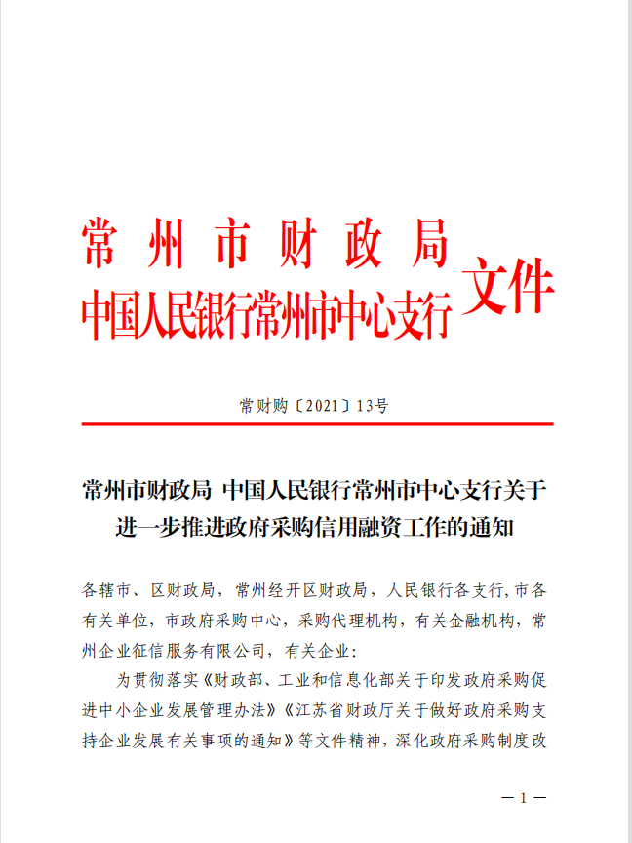
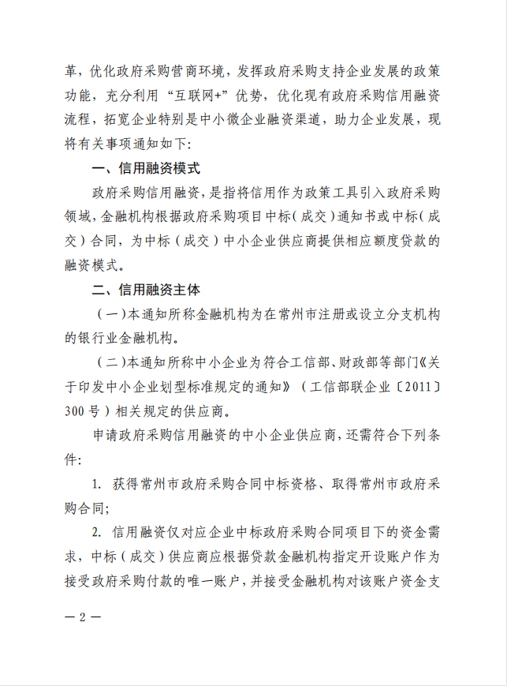
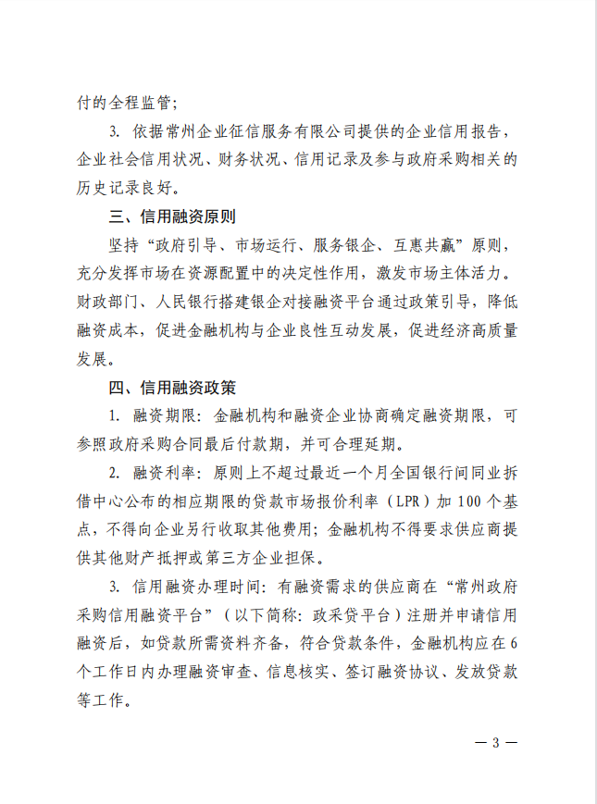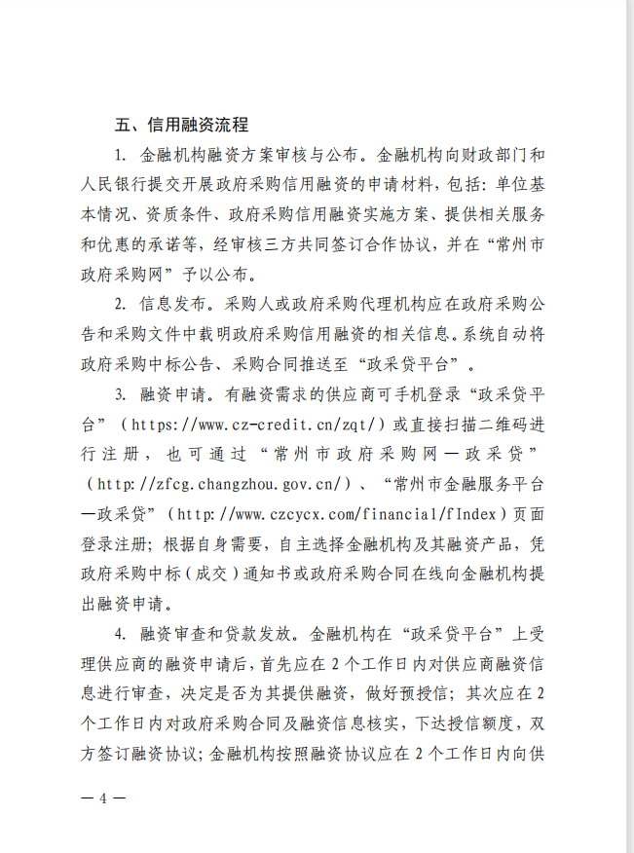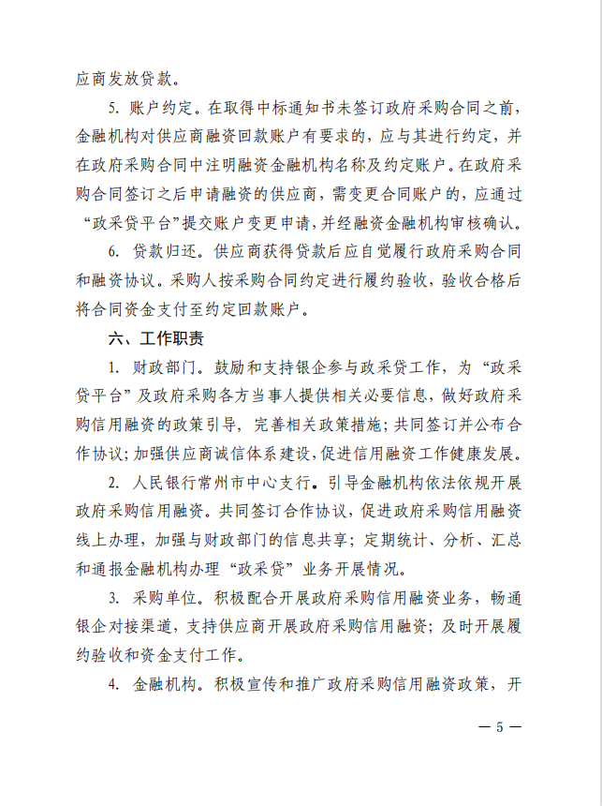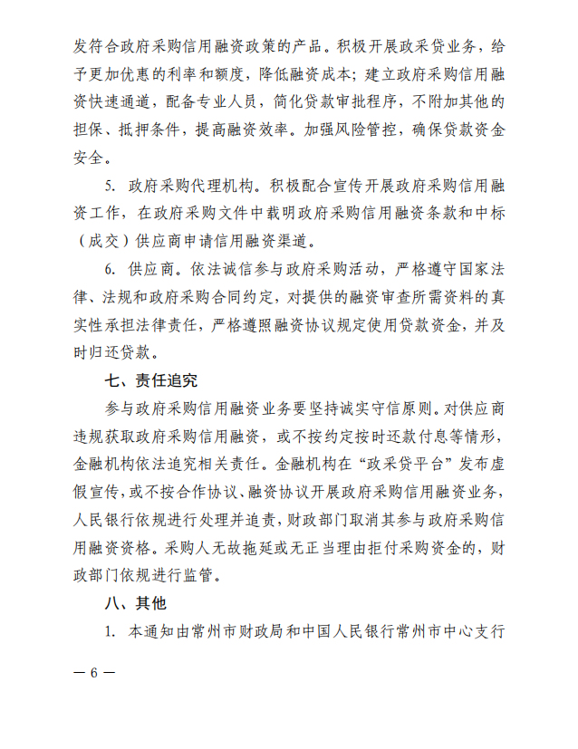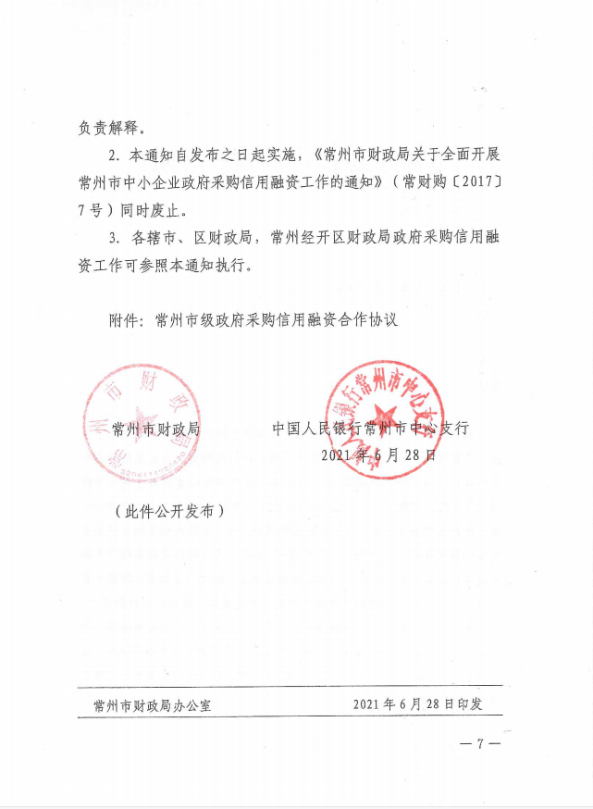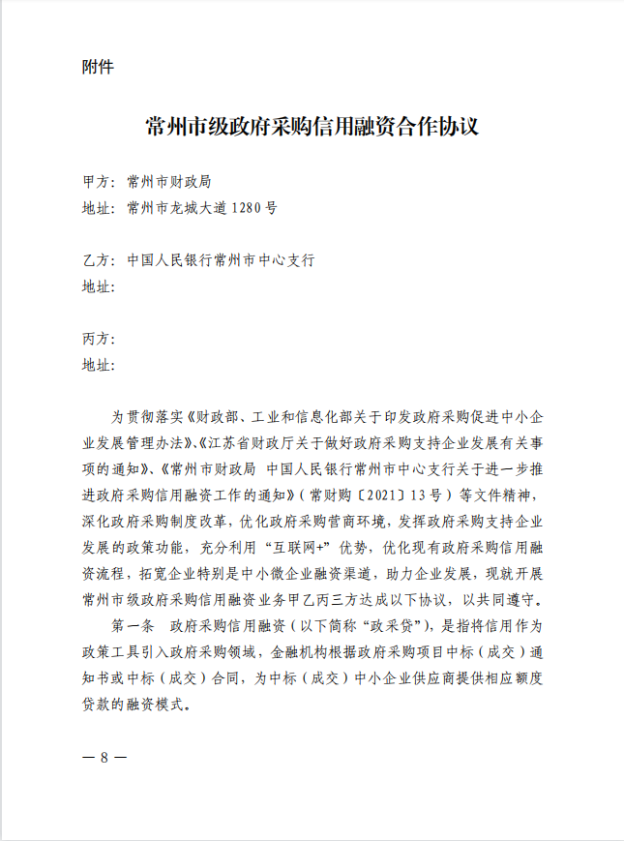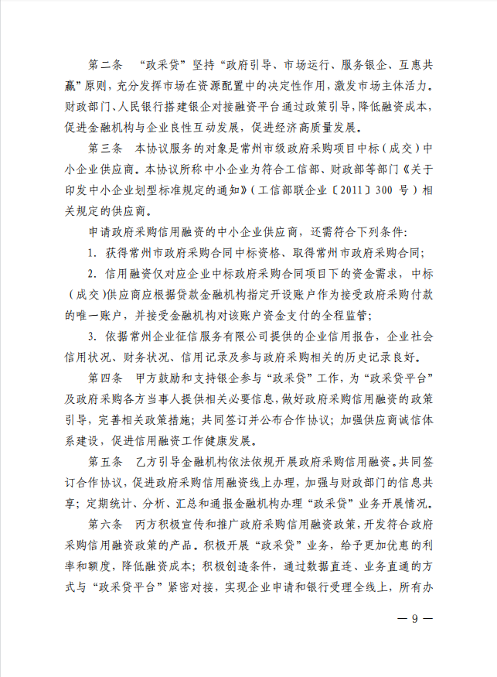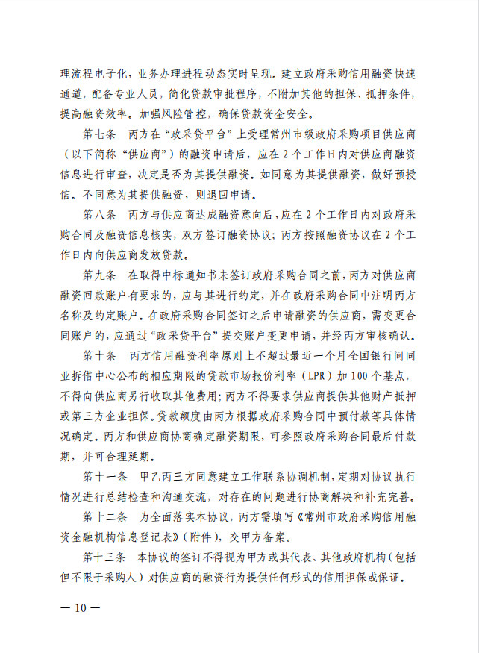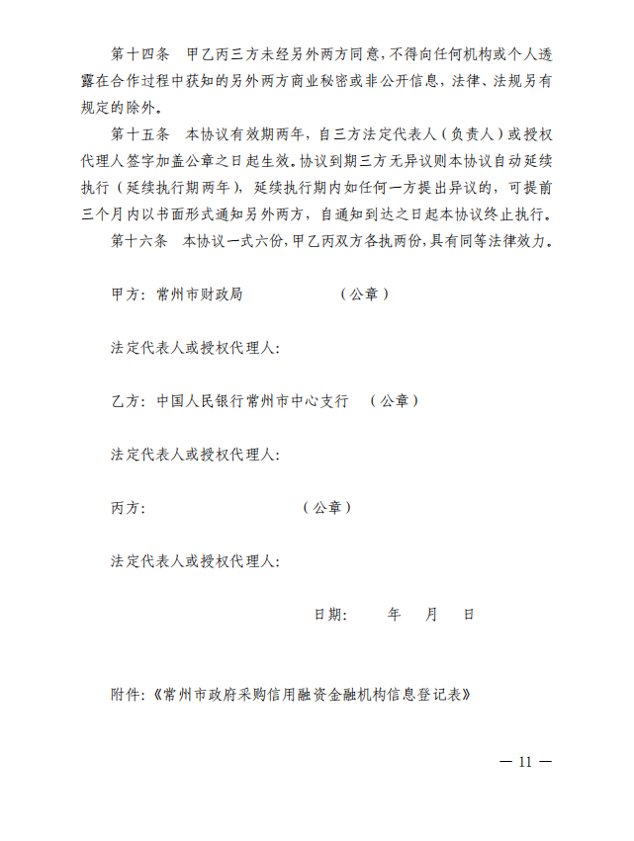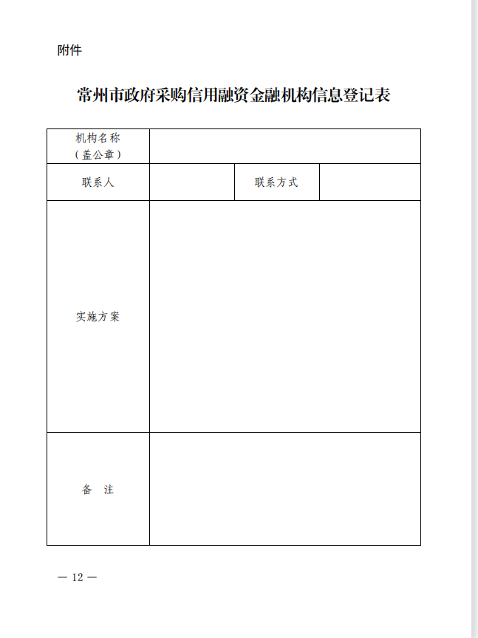

政府采购信用融资合作商业银行及利率情况表
合作银行 | 联系人 | 联系电话 | 贷款利率上限
江苏江南农村商业银行股份有限公司 | 潘 苗 | 0519-80585945 | LPR+100个基点
江苏银行股份有限公司常州分行 | 夏文强 | 13861269216 | LPR+100个基点
中信银行股份有限公司常州分行 | 于 澹 | 13861079977 | LPR+50个基点
中国建设银行银行股份有限公司常州分行 | 李 蕾 | 0519-86812870 | LPR+100个基点
中国邮政储蓄银行常州市分行 | 成 庆 | 18006121930 | LPR+100个基点
中国银行股份有限公司常州分行 | 恽 雍 | 0519-88178290 | LPR+80个基点

友 情 提 醒
各供应商：
您好！
为了提高贵单位谈判响应文件的有效性，减少不必要的无效响应，特友情提醒注意以下几点：
1.请谨记竞争性谈判文件上表述的各项事宜时间节点，特别是谈判时间和地点，迟到的将一律不能进入开标室。
2.谈判响应文件正本和副本应当密封，电子光盘应当单独密封，并在封袋上加盖供应商公章。
3.谈判响应文件中的证明文件及资料需提供复印件并加盖公章。
4.设定最高限价的，超过限价一律废标。
5.请精心仔细审阅竞争性谈判文件，特别是加粗部分的文字。如有疑问，请按竞争性谈判文件要求进行询疑。

我单位十分欢迎贵单位对采购组织工作提出宝贵意见和建议。
最后祝您谈判成功！

本竞争性谈判文件的最终解释权归江苏尚阳工程管理有限公司所有。
（全文完）

